لجمهورية الجزائرية الديمقراطية الشعبية
متوسطة …………….. التاريخ:06/03/2022: إختبارفي مادة: العلوم الفيزيائية والتكنولوجيا المدة: ساعة ونصف
الوضعية الأولى:(06ن)
-تمثل الوثيقة(1) تجربة معروفة في علم الكيمياء، تستعمل من أجل الحصول على غاز (Cl₂)والمعادن النقية وذلك بوضع المحاليل المائية الشاردية في وعاء التجربة .
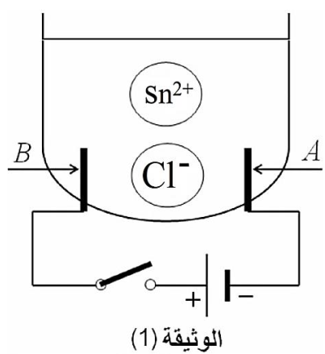
Cu²⁺
1- أعط اسم التجربة المحققة في الوثيقة(1) .
2- صف ما يحدث بجوار كل مسرى.
3-من خلال الوثيقة(1) واعتمادا على ماد رست:
- سم المحلول الشاردي المستعمل في التجربة مع كتابة صيغته الشاردية.
الوثيقة(1)
ب-ما هو لون المحلول الشاردي المستعمل ؟علّل
ج- سم المسريين (A) و(B) .
د- عبّرعن مايحدث بجوار كل مسرى بمعادلات كيميائية نصفية .ثم أكتب المعادلة الإجمالية لهذه العملية .
الوضعية الثانية:(6ن)
(B1) ،(B2) كرتان مشحونتان بشحنة سالبة معلقتان بواسطة خيطين حريرين عازلين .نحقق بهما التجربتين التاليتين :
التجربة(1): باستعمال قفاز بلاستيكي، نقرب قضيبا(A)
مشحونا من الكرة (B₁) فتبتعد عنه ،وقضيبا آخر (C) مشحونا
من الكرة (B₂)فتنجذ ب إليه الوثيقة (2).
الوثيقة(2)
- ماهي القوى المؤثرةعلى الكرة (B₁) قبل تقريب القضيب المشحون.
- مثل كيفيا القوى المؤثرةعلى(B₁).
- حدّد شحنة القضيبين (A) و(C)

التجربة(2):نضع الكريتين المشحونتين والمعلقتين بالقرب من بعضهما
فتأخذان الوضع الممثل في الوثيقة(3) بسبب التاثير المتبادل بينهما .
الوثيقة(3)
أ-أعط نص مبدأ الفعلين المتبادلين .
ب- أعد الرسم ومثل الفعلين الميكانيكيين المتبادلين بين الكرتين .

الجزء الثاني:(08ن)
الوضعية الإدماجيةّ:

بعدما انتقلت عائلة احمد الى بيتهم الجديد لاحظت الام ان التيار الكهربائي انقطع عن المدفأة الكهربائية عند تشغيلها مع العلم ان استطاعتها ,و حين قامت بتشغيل الفرن الكهربائي و المكواة والمصباح و المدفأة في ذات الوقت انقطع التيار الكهربائي عن البيت كله . كما ان احمد تعرض لصدمة كهربائية بمجرد لمسه للهيكل المعدني للفرن .
2,5 kw
بالاعتماد على مخطط الدارة الكهربائية المنزلية الموضح ادناه اجب على الأسئلة التالية :
1) ما سبب انقطاع التيار الكهربائي عن المدفأة الكهربائية ؟ برر اجابتك 1.5 ن
- اقترح حلا لتشغيل المدفأة 0.5 ن
2)ما سبب تعرض احمد لصدمة كهربائية ؟اعط حلولا للمشكل 2 ن
3)ما سبب انقطاع التيار الكهربائي عن كامل المنزل ؟برر اجابتك 1.5 ن
-اذكر حلا لاصلاحالخلل .0.5 ن
4) اعد رسم المخطط مبينا عليه التعديلات والاضافات التي تراها مناسبة لحماية الأجهزة والأشخاص من اخطار التيار الكهربائي.2 ن
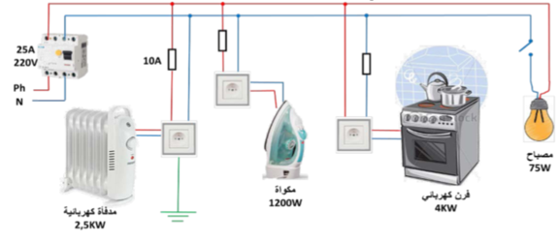

بالتوفيق ...
الصفحة-2/2-

